

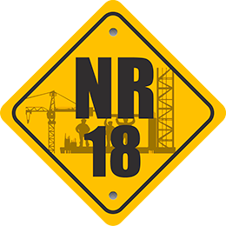
CERTIFICADO NR 18

PROGRAMAÇÃO: Treinamento NR 18 – Integração de Segurança - Quatro (04) Horas.
Certificamos que o Sr. {{ nome_funcionario }}, Portador do CPF n° {{ cpf_funcionario }}, frequentou o treinamento de integração de acordo com a norma regulamentadora 18 item 18.14 Anexo I. Ministrado pela empresa {{ razao_social }}, Inscrita no - CNPJ: {{ cnpj }}. Situada na {{ endereco_completo }}.

{{ cidade_empresa }}, {{ data_documento_extenso }}

_____________________________________ ____________________________________ ____________________________________
INSTRUTOR TÉCNICO / RESPONSÁVEL TÉCNICO PARTICIPANTE ASS. ADM EMPRESA
TÉCNICO DE SEGURANÇA DO TRABALHO {{ nome_funcionario }} {{ razao_social }}
ELTON BRUNO A. OLEGARIO CNPJ: {{ cnpj }}
REGISTRO MTE 0018863/PE

ANEXO I - CAPACITAÇÃO: CARGA HORÁRIA 04 HORAS,
PERIODICIDADE 01 ANO.

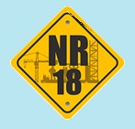

CONTEUDO PROGRAMÁTICO

2.1 – O conteúdo programático do treinamento inicial , deve conter informações sobre:
a) Para a capacitação básica em segurança do trabalho:
- As condições e meio ambiente de trabalho;
- Os riscos inerentes às atividades desenvolvidas;
- Os equipamentos e proteção coletiva existentes no canteiro de obras;
- O uso adequado dos equipamentos de proteção individual;
- O PGR do canteiro de obras.



